池州学院办公家具（第2批）采购项目需求参数
项目编号：CZXY201721

序号 | 品名 | 数量 | 图片 | 规格参数
1 | 1.6m办公桌 | 8 | 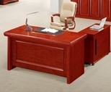 | 基材：环保型中密度纤维板，甲醛释放量达国家E1级标准  面材：胡桃木皮贴面(厚度0.6mm以上)  粘胶：进口高级环保胶粘剂，符合GB18586-2002标准  油漆：聚酯油漆，绿色环保，五底三面工艺处理，光滑耐磨；  颜色：胡桃木色  带方拖柜和边柜各一组
2 | 办公椅 | 8 | 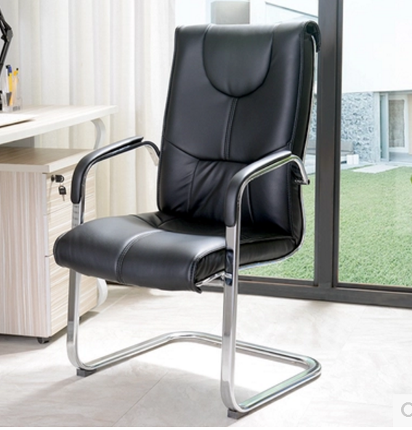 | 面料：优质西皮；撕裂强度>35N/mm、断裂伸长率<80%、颜色摩擦牢度>4.5/3.5(干/湿)；  海绵：东亚高密度定型海绵，密度不低于45kg/m3；回弹力：47%、拉伸强度不小于85KPA；  优质钢制脚架。
3 | 1.8m条形会议桌 | 2 | 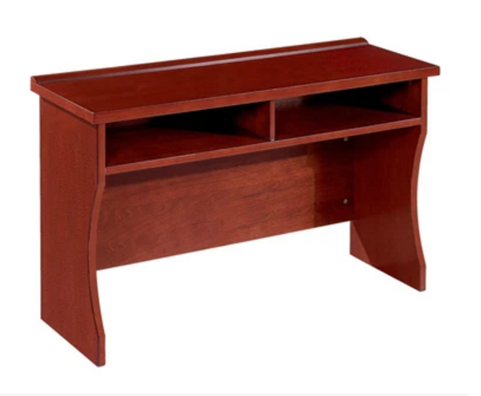 | 基材：环保型中密度纤维板，甲醛释放量达国家E1级标准  面材：胡桃木皮贴面(厚度0.6mm以上)  粘胶：进口高级环保胶粘剂，符合GB18586-2002标准  油漆：聚酯油漆，绿色环保，五底三面工艺处理，光滑耐磨；  颜色：胡桃木色
4 | 钢制档案柜 | 8 | 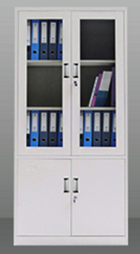 | 产品均采用优质0.6mm冷轧板，耐压，强度大，抗冲击不易形；采用静电粉沫喷塑，无有机溶液，无污染。焊接部分采用高标准熔接焊,表面平整光滑。
5 | 会议椅 | 32 | 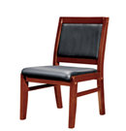 | 椅架:优质进口橡木椅架,含水率小于12%。  面料：优质西皮，撕裂强度＞35N/mm。  海绵：东亚高密度定型海绵，密度为35-45KG/立方，回弹力：47%。  靠背及座垫：采用6-8层柳胺木薄片经纵横交错在200度高温下垫压成型。  油漆：聚脂油漆，绿色环保，漆膜硬度≥4H。

